Шумских Владимир Максимович 28.08.1913-10.05.1988  (прадедушка Косякова Егора, папа папиной мамы)  В Рабоче-крестьянской Красной армии (РККА) с февраля 1942 года  Место призыва: Нытвенский РВК, Молотовская обл., Нытвенский р-н  Место рождения: Воронежская обл., Верхне-Карачанский р-н, с.Средний Карачан  Участие в Отечественной войне: с 10.07.1942 по 29.07.1942 – Воронежский фронт, с 16.12.1942 по 01.03.1943 – Юго-Западный фронт, с 08.07.1943 по 01.09.1943 – Степной фронт, с 15.10.1943 по 01.11.1944 – 2-й Укр. фронт, с 01.11.1944 по 21.04.1945 – 3-й Украинский фронт.  Член ВКПб (Всесоюзная Коммунистическая Партия большевиков) с 1944 г.  Ранен 2 раза легко 29.07.1942 и 14.01.1943  Проживал по адресу: Воронежская область, Грибановский район, с.Верхний Карачан, ул.Центральная, д.96  Перечень наград:  1. Медаль «За отвагу». Приказ от 19.12.1943№ 32/н 32 Моторизованной стрелковой бригады о награждении младшего сержанта, писаря старшего 3-го батальона.  Подвиг: 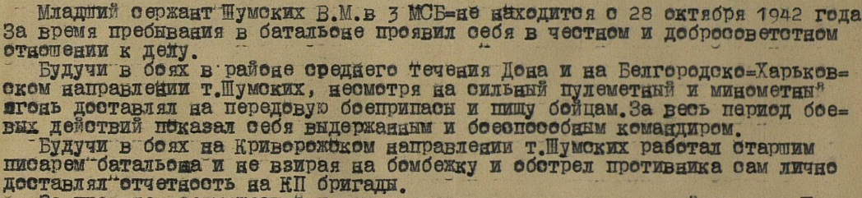 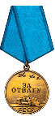  2. Орден Красной Звезды. Приказ от 02.11.1944 № 15/н 32 Моторизованной стрелковой Корсуньской Краснознаменной бригады о награждении старшего сержанта, писаря старшего 3-го батальона.  Подвиг: 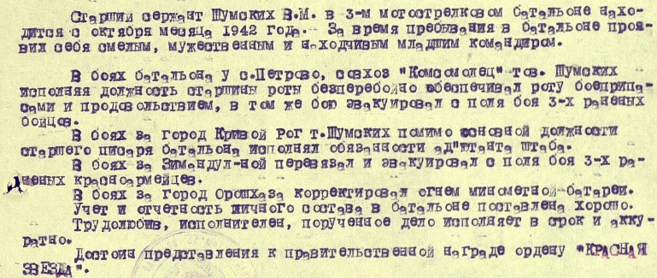 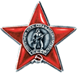  3. Орден Красной Звезды. Приказ от 23.04.1945 № 20/н 32 Моторизованной стрелковой Корсуньской Краснознаменной ордена Богдана Хмельницкого 2-й степени бригады, 18 танкового Знаменского Краснознаменного Корпуса о награждении старшего сержанта, завделопроизводством штаба бригады.  Подвиг: 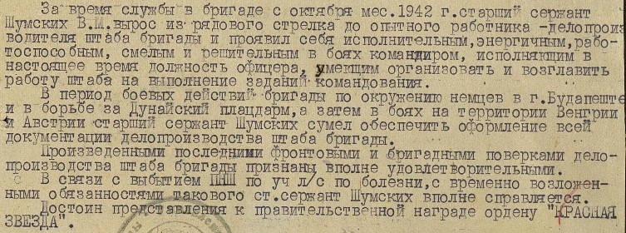 | 